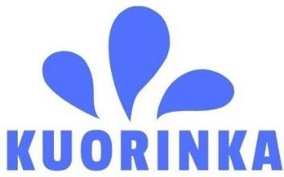

**Kuoringan järviyhdistys ry**

**Toimintasuunnitelma 2024-2025 (ehdotus 8.6.2024)**

**Kuoringan järviyhdistyksen tarkoituksena on edistää vesien- ja ympäristönsuojelua sekä -hoitoa ja kunnostusta Kuoringalla.**

Vuosina **2024–2025**

* Jatketaan Kuoringan kunnostustöitä suunnitelmien mukaan.
* Edistetään rantakiinteistöjen omatoimisia hoito- ja kunnostustoimia, kuten ruokokasvillisuuden niittoa.
* Tiedotetaan ajankohtaisista Kuoringan vesienhoitoon ja ympäristönsuojeluun liittyvistä asioista kotisivujen, facebook-ryhmän ja median kautta ja lisätään viestintää erityisesti sähköisessä muodossa.
* Kannustetaan yhdistyksen jäseniä ja muita Kuoringan ystäviä seuraamaan veden laatua ja raportoimaan etenkin haitallisista ilmiöistä.
* Jatketaan yhteistyötä Pohjois-Karjalan ELY-keskuksen, Liperin kunnan, Kuoringan osakaskunnan, KAIPO-hankkeen ja muiden toimijoiden kanssa.
* Pyritään järjestämään vuosittain seminaari tai yleisötapahtuma Kuoringan vesien- ja ympäristönsuojelun aiheista.
* Lisätään tiedottamista Kuoringasta ja sen erityislaadun suojelemisesta myös satunnaiskäyttäjille kuten uimarannan käyttäjille.
* Osallistutaan yleisötapahtumiin, kuten Liperin mökkiläistapahtumaan ja muihin tapahtumiin, joissa voidaan kertoa Kuoringasta ja sen hoitamisesta.
* Innostetaan ranta-asukkaita, mökkiläisiä, kiinteistönomistajia ja muita järven ystäviä tekemään omia arkielämän valintoja ja kunnostustoimia, joilla Kuoringan kuormittamista vähennetään.
* Hankitaan lisää Kuoringan ystäviä ja tehostetaan jäsenhankintaa osallistumalla esimerkiksi Liperin kesätapahtumiin.
* Pyritään hankkimaan rahoitusta kunnostustoimien jatkamiseksi ja lisäämiseksi.